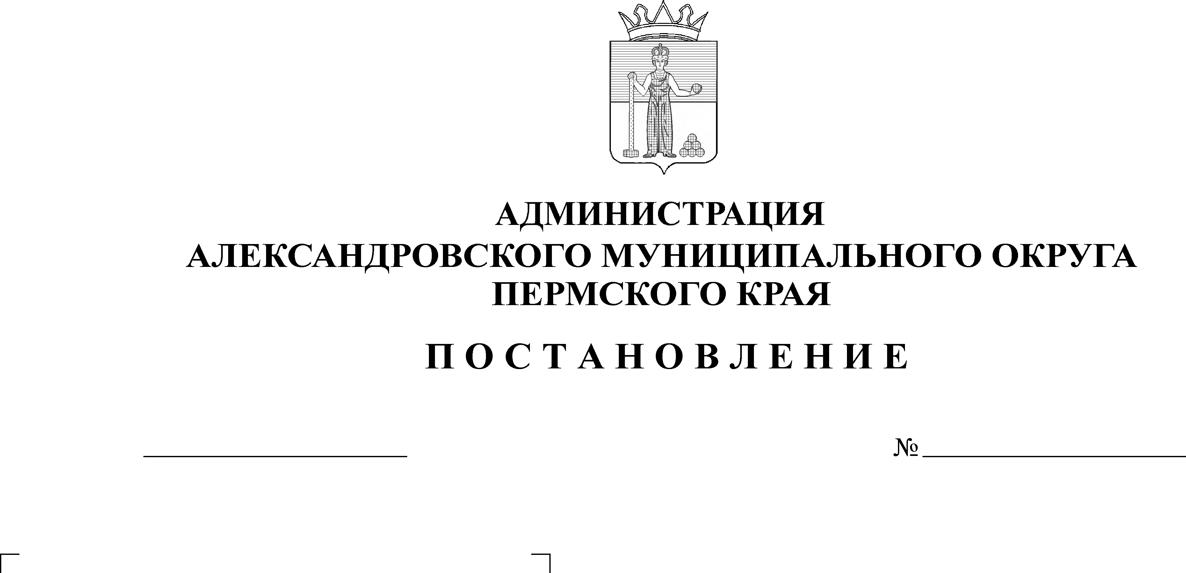
Об утверждении Положения о создании условий для массового отдыха людей у воды, не свя-занного с купанием, на террито-рии Александровского муници-пального округа
27.08.2024
1289
В соответствии с Федеральным законом от 06 октября 2003 года № 131-ФЗ «Об общих принципах организации местного самоуправления в Российской Федерации», Уставом Александровского муниципального округа,
администрация Александровского муниципального округа ПОСТАНОВЛЯЕТ:
1. Утвердить прилагаемое Положение о создании условий для массового отдыха людей у воды, не связанного с купанием, на территории Александровского муниципального округа.
2. Утвердить прилагаемый Перечень мест массового отдыха людей у воды, не связанного с купанием, на территории Александровского муниципального округа.
3. Настоящее постановление опубликовать в сетевом издании официальный сайт Александровского муниципального округа Пермского края (www. aleksraion.ru).
4. Настоящее постановление вступает в силу с момента его официального опубликования.
5. Контроль за исполнением настоящего постановления возложить на первого заместителя главы администрации округа по жилищно-коммунальному хозяйству и благоустройству.

Глава муниципального округа -
глава администрации Александровского
муниципального округа О.Э. Лаврова
УТВЕРЖДЕНО
постановлением
администрации Александровского
муниципального округа
от 27.08.2024 № 1289

Положение
о создании условий для массового отдыха людей у воды, не связанного с купанием, на территории Александровского муниципального округа

1. Общие положения

1.1. Настоящее Положение регулирует вопросы создания условий для массового отдыха людей у воды, не связанного с купанием, на территории
Александровского муниципального округа, а также устанавливает полномочия органов местного самоуправления Александровского муниципального округа в соответствующей сфере правового регулирования.
1.2. Под созданием условий для массового отдыха понимается система мер, выполняемых органами местного самоуправления Александровского муниципального округа, направленных на удовлетворение потребностей населения в спортивно-оздоровительных, культурно-развлекательных мероприятиях, носящих массовый характер, а также организацию свободного времени жителей.
1.3. К местам массового отдыха, не связанного с купанием, на территории
Александровского муниципального округа (далее – места массового отдыха у воды) относится территория, включающая участок акватории водного объекта, не предназначенный для купания, и участок земной поверхности, в пределах которого по решению органа местного самоуправления Александровского муниципального округа организован массовый отдых людей.
1.4. Перечень мест массового отдыха у воды утверждается постановлением администрации Александровского муниципального округа. Оценка необходимости внесения изменений в перечень мест массового отдыха у воды осуществляется администрацией Александровского муниципального округа.
1.5. Органом, уполномоченным на создание условий для массового отдыха у воды жителей муниципального образования, организацию обустройства мест массового отдыха у воды, является администрация Александровского муниципального округа.
1.6. Администрация Александровского муниципального округа вправе возложить функции по благоустройству и содержанию места массового отдыха у воды на муниципальные учреждения и (или) муниципальные предприятия, созданные в муниципальном образовании. За указанными муниципальными учреждениями и (или) муниципальными предприятиями в установленном порядке закрепляются земельные участки, на которых располагается инфраструктура места массового отдыха у воды. В случае если объект, находящийся на территории места массового отдыха у воды и (или) часть места массового отдыха у воды находится в частной собственности или передана во временное владение и (или) пользование физическому или юридическому лицу, благоустройство и содержание данной территории, прилегающей к объекту осуществляется соответствующими физическим или юридическим лицом.
1.7. Финансирование расходов по созданию условий для массового отдыха у воды осуществляется за счет средств, предусмотренных в бюджете Александровского муниципального округа на очередной финансовый год, а также с привлечением иных источников финансирования, предусмотренных действующим законодательством.

2. Полномочия администрации Александровского муниципального округа в сфере создания условий для массового отдыха у воды

2.1. К полномочиям администрации Александровского муниципального округа в сфере создания условий для массового отдыха у воды на территории Александровского муниципального округа относятся:
1) мониторинг потребностей жителей Александровского муниципального округа в массовом отдыхе у воды;
2) утверждение перечня мест массового отдыха у воды;
3) организация и выполнение комплексных мер по обустройству мест массового отдыха у воды, в том числе осуществление строительства объектов в местах массового отдыха у воды и обеспечение содержания имущества, предназначенного для обустройства мест массового отдыха у воды и находящегося в муниципальной собственности;
4) осуществление в рамках своей компетенции контроля за соблюдением норм и правил в сфере обустройства мест массового отдыха у воды;
5) принятие мер для предотвращения использования мест массового отдыха у воды, представляющих опасность для здоровья населения;
6) принятие в рамках своей компетенции мер по обеспечению общественного порядка в местах массового отдыха у воды;
7) осуществление иных полномочий в соответствии с действующим законодательством Российской Федерации, законодательством Пермского края и муниципальными правовыми актами.

3. Организация обустройства и использования мест
массового отдыха у воды

3.1. На территории места массового отдыха у воды могут быть выделены следующие функциональные зоны:
1) зона отдыха;
2) зона обслуживания;
3) спортивная зона;
4) зона озеленения;
5) детский сектор;
3.2. Места массового отдыха у воды (их отдельные функциональные зоны) могут иметь инженерное обустройство, включающее водоснабжение и водоотведение, электроснабжение, места для оказания первой медицинской помощи, стоянки транспортных средств.
3.3. Обустройство мест массового отдыха у воды (их отдельных функциональных зон) осуществляется в соответствии с проектами комплексного благоустройства мест массового отдыха, разрабатываемыми в соответствии с документами территориального планирования Александровского муниципального округа.
3.4. Проекты комплексного благоустройства мест массового отдыха у воды могут предусматривать:
- размещение временных павильонов, киосков, навесов, сооружений для мелкорозничной торговли и других целей;
- размещение малых архитектурных форм, произведений монументально-декоративного искусства;
- озеленение;
- таблички с размещением информации;
- цветовое решение застройки, освещение и оформление прилегающей территории.
3.5. В целях обустройства мест массового отдыха у воды собственниками, арендаторами и иными пользователями таких мест могут проводиться мероприятия по поддержанию необходимого уровня функциональности, санитарно-экологического благополучия, благоустройства и безопасности граждан, в том числе:
3.5.1. обследование санитарного состояния территорий мест массового отдыха у воды (проведение производственного лабораторного контроля с выполнением санитарно-химических, бактериологических, санитарнопаразитических исследований почвы в местах массового отдыха населения) и получение санитарно-эпидемиологического заключения о соответствии места массового отдыха у воды санитарным нормам и правилам;
3.5.2. проведение комплекса противоэпидемических мероприятий;
3.5.3. организация спортивных и иных функциональных площадок, развлекательных аттракционов, пунктов проката инвентаря;
3.5.4. организация сбора и вывоза бытовых отходов и мусора, установка урн и контейнеров для их сбора, заключение договоров на вывоз и утилизацию отходов со специализированными организациями в соответствии с законодательством;
3.5.5. организация, размещение нестационарных торговых объектов, а также размещение туалетных кабин;
3.5.6. определение площадок для стоянки транспортных средств на прилегающей к местам массового отдыха у воды;
3.5.7. иные мероприятия, необходимые для поддержания надлежащего уровня санитарно-экологического благополучия, благоустройства и безопасности мест массового отдыха у воды.
3.6. При создании мест массового отдыха у воды должно быть обеспечено соблюдение следующих правил обустройства места массового отдыха у воды:
3.6.1. обозначение границ участка акватории водного объекта, не предназначенного для купания, и земельного участка, прилегающего к водному объекту, в пределах которого по решению органа местного самоуправления Александровского муниципального округа организован массовый отдых у воды, временными указателями границ территории;
3.6.2. оборудование урнами для сбора мусора, установленными около ограждения места отдыха у воды, на расстоянии не более 50 метров друг от друга. Урны ежедневно очищаются. Твердые коммунальные отходы из урн собираются в мусоросборные контейнеры, а затем вывозятся специализированным автотранспортом на полигоны твердых коммунальных отходов;
3.6.3. выставление информационного стенда, на котором размещаются правила поведения в месте массового отдыха у воды, выставление знаков о запретах купания людей;
3.6.4. соответствие места массового отдыха у воды, установленным санитарно-эпидемиологическим требованиям.

4. Основные требования к использованию мест
массового отдыха у воды

4.1. В местах массового отдыха у воды допускаются следующие виды рекреационного использования: отдых населения, массовые гуляния, проведение детских праздников, моржевание, спортивные игры, катание на лыжах и коньках, конный спорт и аттракционы, и другие виды рекреационного использования. Виды рекреационного использования конкретного места массового отдыха устанавливаются решением администрации Александровского муниципального округа при включении данного места массового отдыха у воды в перечень мест массового отдыха.
4.2. Граждане имеют право беспрепятственного посещения места массового отдыха у воды на территории Александровского муниципального округа. За пользование объектами, находящимися на территории места массового отдыха у воды, в том числе инвентарем, может быть установлена плата.
4.3. Граждане в местах массового отдыха у воды обязаны соблюдать общественный порядок, поддерживать чистоту, бережно относиться к объектам инфраструктуры мест массового отдыха у воды и соблюдать иные требования, предусмотренные действующим законодательством Российской Федерации, законодательством Пермского края и муниципальными правовыми актами.
4.4. В местах массового отдыха у воды запрещается:
1) купаться и плавать;
2) играть с мячом и в спортивные игры в не отведенных для этих целей местах;
3) передвижение на лодках, катерах и гидроциклах в непосредственной близости от берега и в бухтах в целях исключения фактора беспокойства отдыхающих и обеспечения их безопасности;
4) въезд и проезд транспортных средств в период проведения массовых мероприятий;
5) плавание плавучих средств, в том числе маломерных судов, водных мотоциклов и других технических средств, использующих в качестве движителя двигатели внутреннего сгорания.
4.5. Проведение культурно-массовых мероприятий в местах массового отдыха осуществляется в соответствии с законодательством.
УТВЕРЖДЕН
постановлением
администрации Александровского
муниципального округа
от 27.08.2024 № 1289

Перечень
мест массового отдыха людей у воды, не связанного
с купанием на территории Александровского муниципального округа

№  п/п | Наименование | Адрес | Координаты
1. | р.п. Яйва | Река Яйва, верхний бьеф ГТС, по ул. Березниковская | 59,202106  57,141830
2. | г. Александровск | Александровский городской пруд, пирс | 59.16537  57,56644
3. | п. Карьер Известняк | Пруд в п. Карьер Известняк | 59,19164  57,46564
4. | с. Усть-Игум | Пруд с. Усть-Игум  Река Яйва | 59,16529  57,14218  59,16109  57,13346
5. | Пермский край, г. Александровск, пос. Карьер-Известняк, в районе Южно-Шавринского и Переломного карьера известняков | Обводненный карьер Южно–Шавринский карьер | 59,188261  57,490483

Рассылается: дело, Лузянина Н.В., юридический отдел, Половникова Н.В., Лукоянова Н.И., Башков А.В., сайт АМО, прокуратура, территориальное управление р.п. Яйва, территориальный отдел р.п.В-Вильва, Захарова Е.В.

